Отчет по лабораторной работе №11

Администрирование локальных сетей

Зиязетдинов Алмаз, НПИбд-01-22

Содержание

Список иллюстраций

# 1 Цель работы

Провести подготовительные мероприятия по подключению локальной сети организации к Интернету.

# 2 Задачи

1. Построить схему подсоединения локальной сети к Интернету.
2. Построить модельные сети провайдера и сети Интернет (рис. 11.2).
3. Построить схемы сетей L1, L2, L3.
4. При выполнении работы необходимо учитывать соглашение об именовании(см. раздел 2.5).

# 3 Выполнение лабораторной работы

1. Схема подключения L1 (рис. 1).

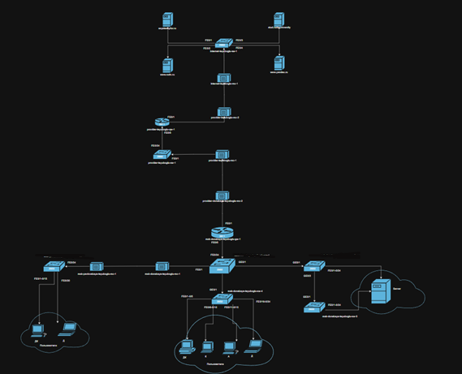

Рис. 1: Схема подключения L1

1. Схема Vlan сети L2 (рис. 2).

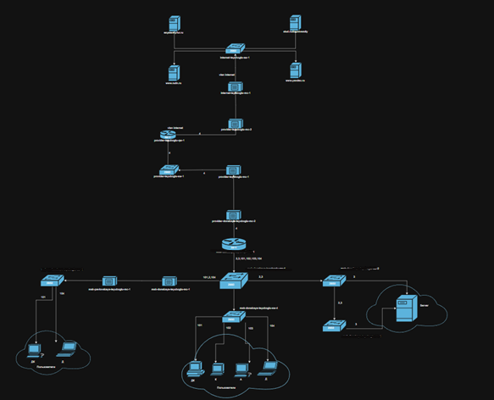

Рис. 2: Схема L2

1. Схема маршрутизации сети L3 (рис. 3).

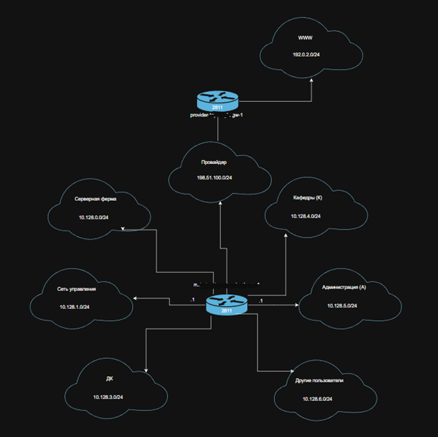

Рис. 3: Схема маршрутизации сети L3

Задание 1. Планирование сети с адресом 10.128.0.0/16 (рис. 4) (рис. 5) (рис. 6).

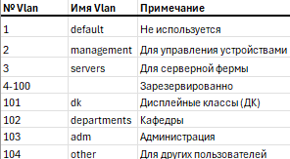

Рис. 4: Таблица VLAN

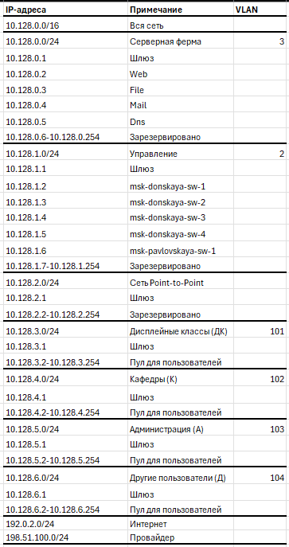

Рис. 5: Таблица IP

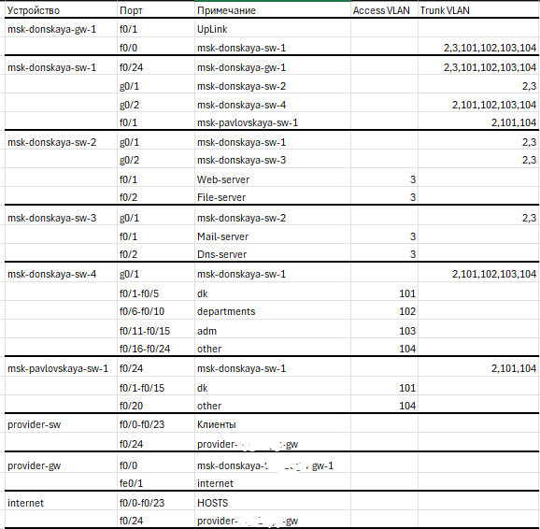

Рис. 6: Таблица портов

Построим сеть (рис. 7).

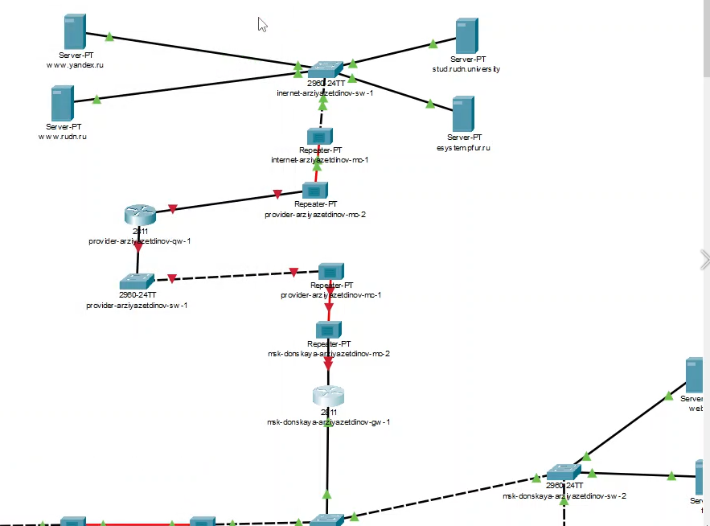

Рис. 7: Строим сеть

Физическое размещение (рис. 8).

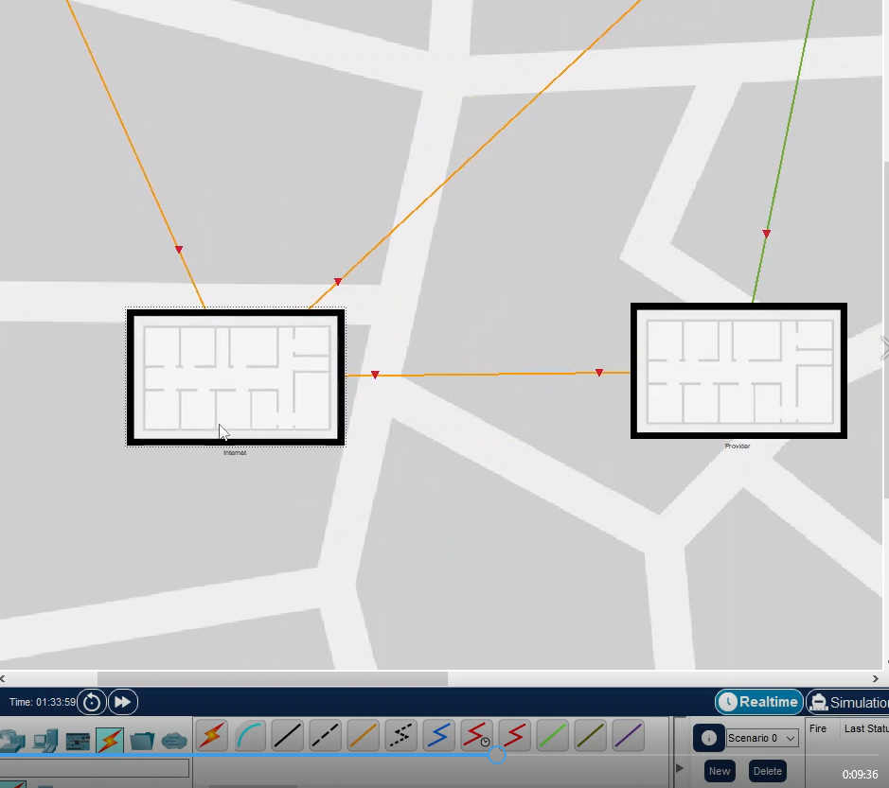

Рис. 8: Физическое размещение

Настройка DNS (рис. 9).

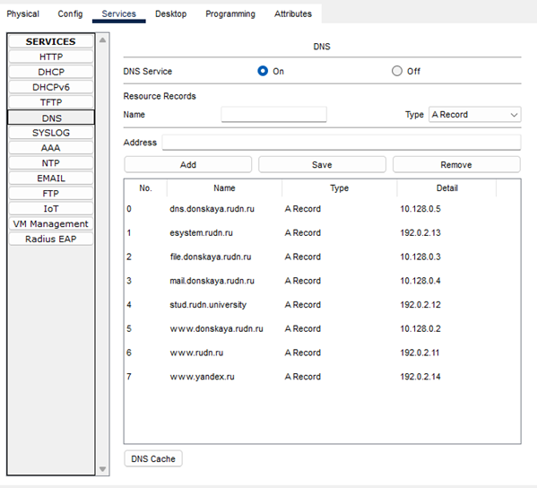

Рис. 9: Настройка DNS

# 4 Контрольные вопросы

1 Что такое Network Address Translation (NAT)? это механизм в сетях TCP/IP, позволяющий преобразовывать IP-адреса транзитных пакетов

2 Как определить, находится ли узел сети за NAT? С компьютера обратиться к сайту определения IP-адреса, например яндекс.интернометр, SPEEDTEST, 2ip. Если адрес, показанный сервисом, отличается от адреса интерфейса компьютера, то используется NAT.

3 Какое оборудование отвечает за преобразование адреса методом NAT? Маршрутизатор

4 В чём отличие статического, динамического и перегруженного NAT? Статический NAT — Отображение незарегистрированного IP-адреса на зарегистрированный IP-адрес на основании один к одному. Особенно полезно, когда устройство должно быть доступным снаружи сети. Динамический NAT — Отображает незарегистрированный IP-адрес на зарегистрированный адрес из группы зарегистрированных IP-адресов. Динамический NAT также устанавливает непосредственное отображение между незарегистрированными и зарегистрированными адресами, но отображение может меняться в зависимости от зарегистрированного адреса, доступного в пуле адресов, во время коммуникации. Перегруженный NAT (NAPT, NAT Overload, PAT, маскарадинг) — форма динамического NAT, который отображает несколько незарегистрированных адресов в единственный зарегистрированный IP-адрес, используя различные порты. Известен также как PAT (Port Address Translation). При перегрузке каждый компьютер в частной сети транслируется в тот же самый адрес, но с различным номером порта.

5 Охарактеризуйте типы NAT. Симметричный NAT (Symmetric NAT) — трансляция, при которой каждое соединение, инициируемое парой «внутренний адрес: внутренний порт» преобразуется в свободную уникальную случайно выбранную пару «публичный адрес: публичный порт». При этом инициация соединения из публичной сети невозможна. Cone NAT, Full Cone NAT — Однозначная (взаимная) трансляция между парами «внутренний адрес: внутренний порт» и «публичный адрес: публичный порт». Любой внешний хост может инициировать соединение с внутренним хостом (если это разрешено в правилах межсетевого экрана). Address-Restricted cone NAT, Restricted cone NAT — Постоянная трансляция между парой «внутренний адрес: внутренний порт» и «публичный адрес: публичный порт». Любое соединение, инициированное с внутреннего адреса, позволяет в дальнейшем получать ему пакеты с любого порта того публичного хоста, к которому он отправлял пакет(ы) ранее. Port-Restricted cone NAT — Трансляция между парой «внутренний адрес: внутренний порт» и «публичный адрес: публичный порт», при которой входящие пакеты проходят на внутренний хост только с одного порта публичного хоста — того, на который внутренний хост уже посылал пакет.

# 5 Выводы

Благодаря выполнению данной лабораторной работы, мы провели подготовительные мероприятия по подключению локальной сети организации к Интернету.